Контрольная работа
по окружающему миру
в рамках промежуточной аттестации
учени ____ 3 ___ класса
МАОУ «Курманаевская СОШ»
_______________________________
Дата: ________________________

Вариант 3
Часть I
А1. Какие органы образуют дыхательную систему?
- носовая полость, трахея, бронхи, лёгкие;
- скелет, мышцы;
- головной мозг, спинной мозг, нервы;
- почки, мочеточники, мочевой пузырь;
А2. Из чего складывается бюджет?
- из зарплаты и стипендии;
- из денег;
- из доходов и расходов.
А3. Как выглядят запрещающие знаки?
- знак в виде красного круга;
- знак в виде синего круга;
- знак в виде красного треугольника.
А4. К неживой природе относятся:
- человек, животные, растения, грибы и микробы;
- солнце, воздух, вода, человек и все то, что сделано его руками;
- небо, облака, камни, вода, дождь, снег.
А5. Если в подъезде дым, что ты должен сделать?
- нужно выйти и посмотреть, где и что горит;
- закрыть дверь и заткнуть щели мокрыми тряпками;
- не обращать внимания – ведь горит не в твоей квартире.
А6. Что растения получают из почвы:
1) перегной, песок, глину;
2) остатки растений и животных;
3) воду и соли.
А7. Какие из полезных ископаемых используются для строительства:
- песок, глина;
- гранит, торф;
- каменный уголь, поваренная соль.

А8. Укажи связь между природным материалом, изделием и профессией человека.
А) писатель Б) древесина В) бумага
1) А — Б—В
2) В — А—Б
3) Б — В—А
4) А — В—Б
Часть II
В1. Найдите и отметьте на картинках товары, которые производит пищевая промышленность:
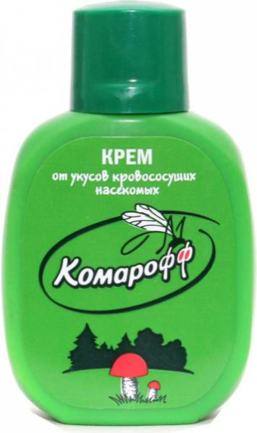 | 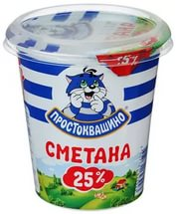 | 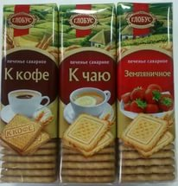
 |  | 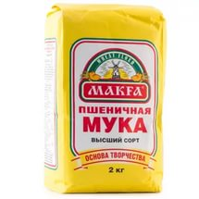

В2. Начало городу положил Троицкий монастырь, основанный Сергием Радонежским, он расположен в 72 км от Москвы.
Ответ: _________________________________________
Какие достопримечательности есть еще в этом городе. _______________________________________________________________________
_______________________________________________________________________

Часть III
C1. Запиши, зачем создаются заповедники.

